Токарев Р. И.

ГЕРБАРИИ

Сборник стихотворений

Иллюстрации: Симонова Д. В.

Оформление: Гатин Т. Н.

Красноярск

«издатель Р. И. Токарев»

2022

УДК 82-1

ББК 94.4

T51

ISBN 978-5-XXXXX-XXX-X © Токарев Р. И., 2022

Сказка — это особый способ познания мира, при котором всë олицетворяется. Любые животные, предметы, действия или явления наделяются человеческими желаниями, характерами, волей, страстями и слабостями.

Сказка — это театр, в котором каждый из нас может разыграть спектакль между человеческими характерами и увидеть, что из этого выйдет. Через такие "лабораторные" эксперименты мы учимся взаимодействовать с миром, узнаëм о морали и нравственности.

Смысл жизни нигде не спрятан, его не получится найти. Смысл жизни каждый из нас придумывает себе сам. Естественнонаучные дисциплины дают нам ответы на вопросы "как" и "почему". Они дают нам инструменты для достижения целей. Искусство вообще и в частности сказки позволяют нам ответить на вопрос "зачем", то есть поставить цель.

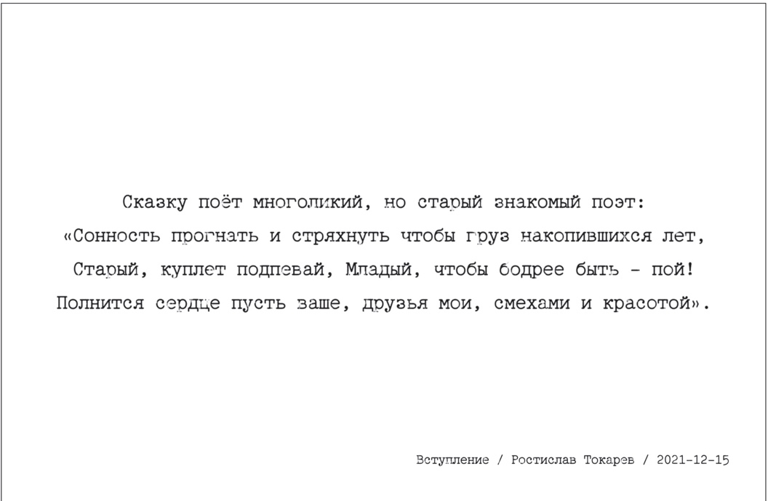

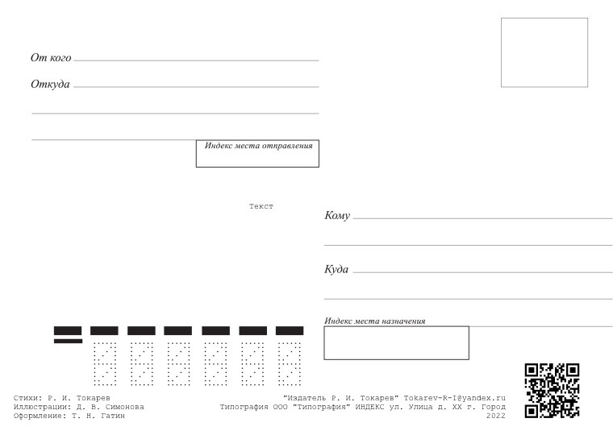

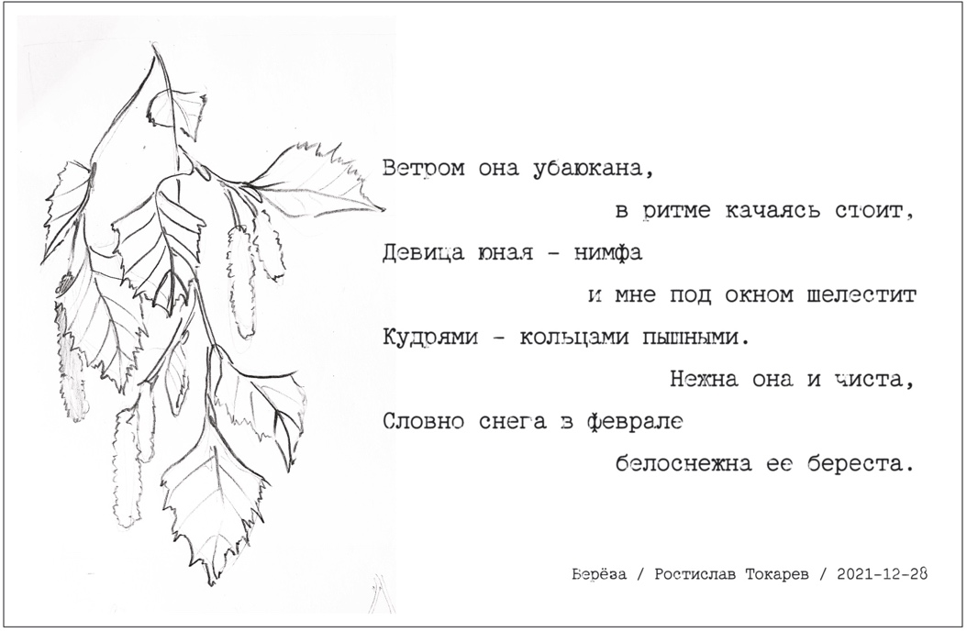



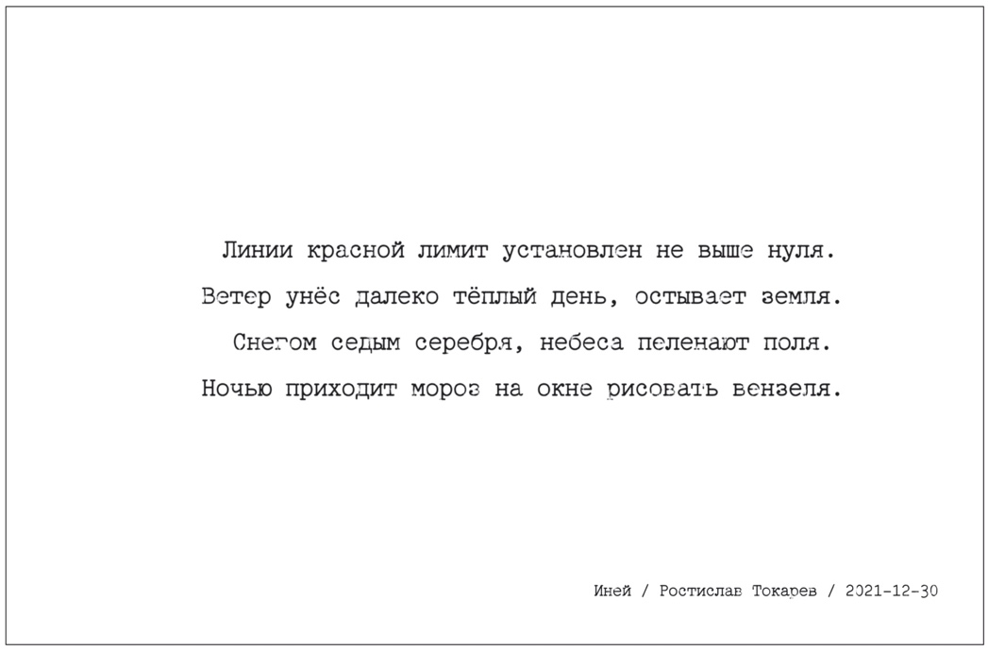



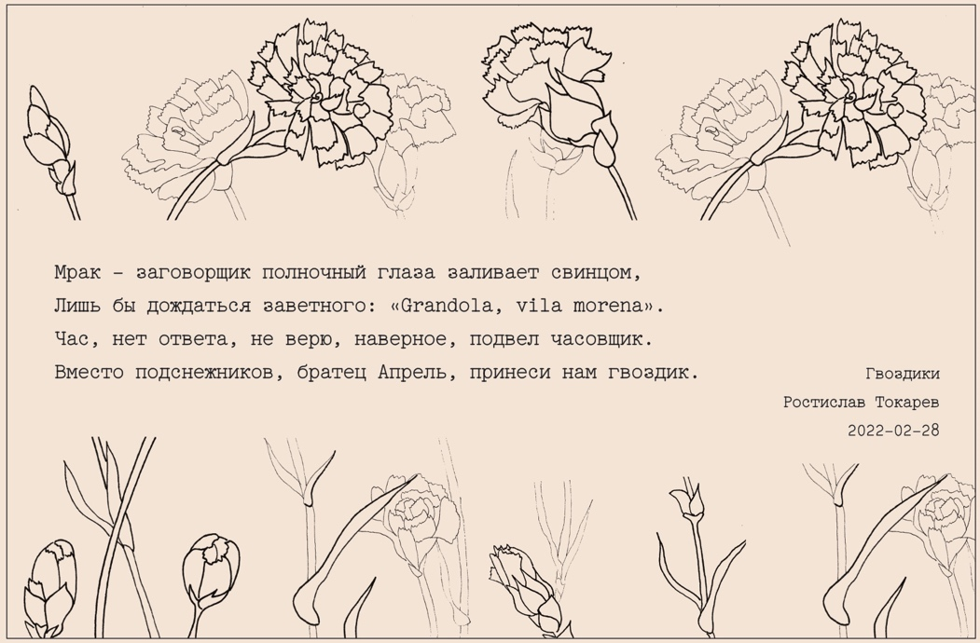



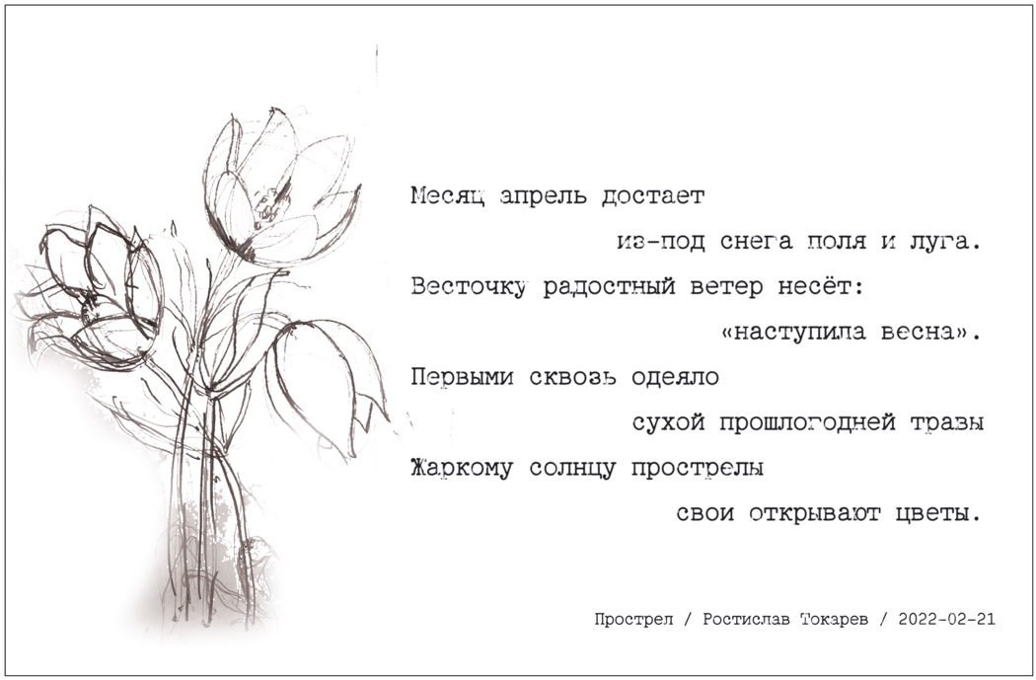



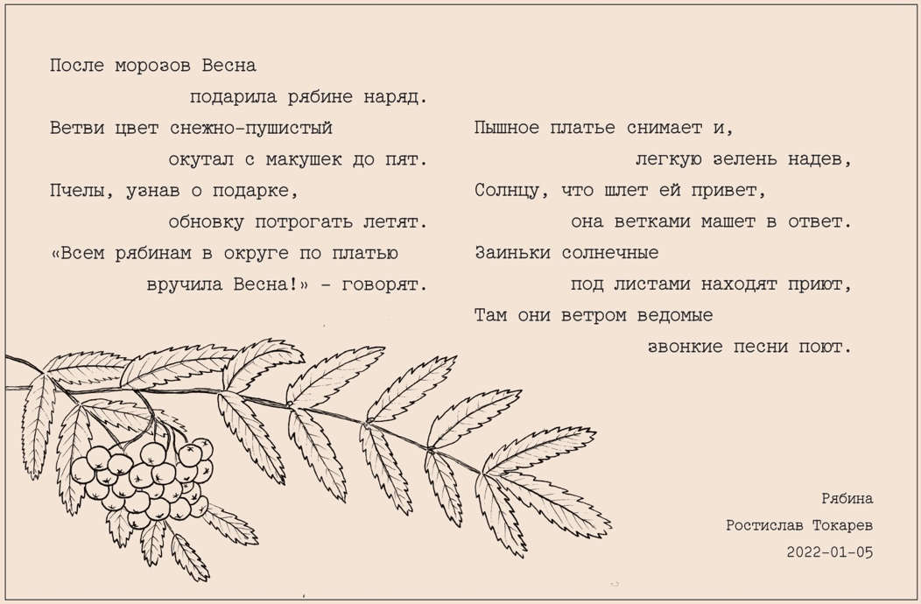



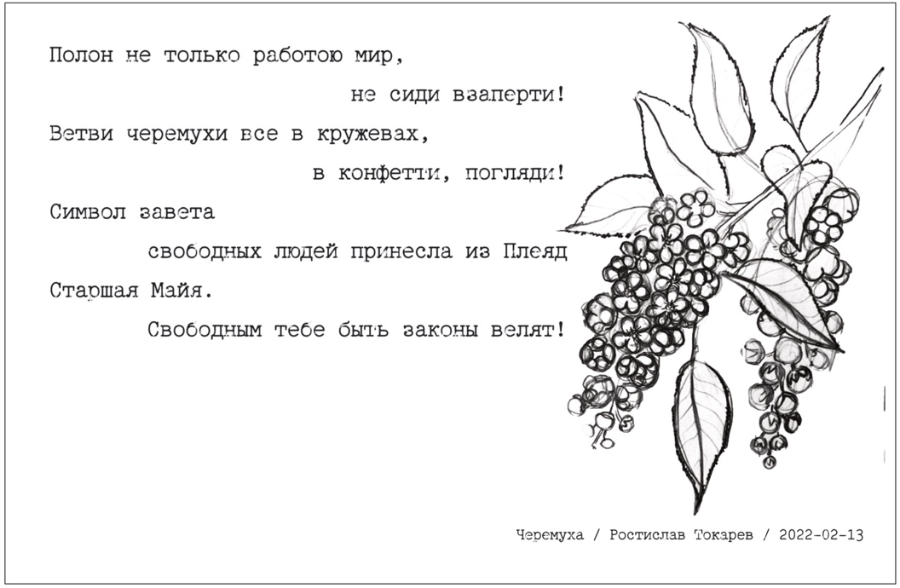



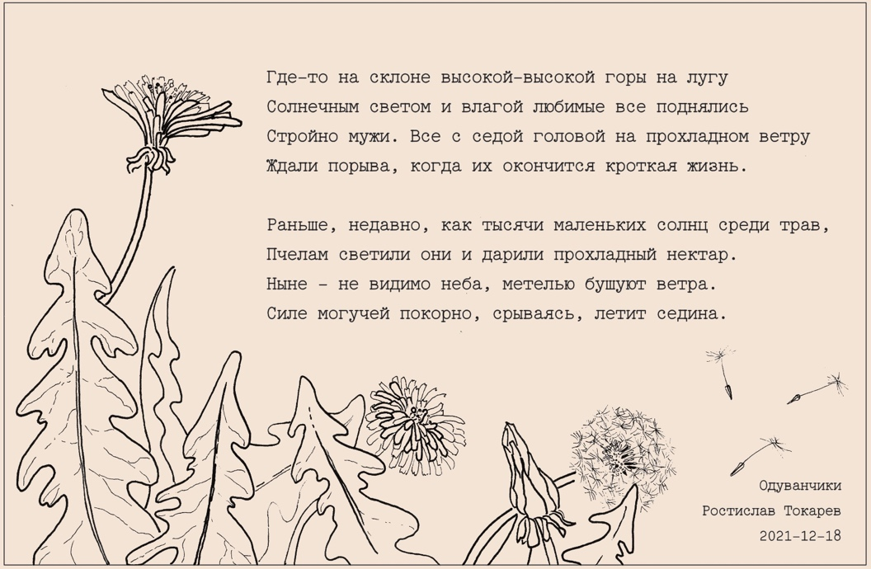



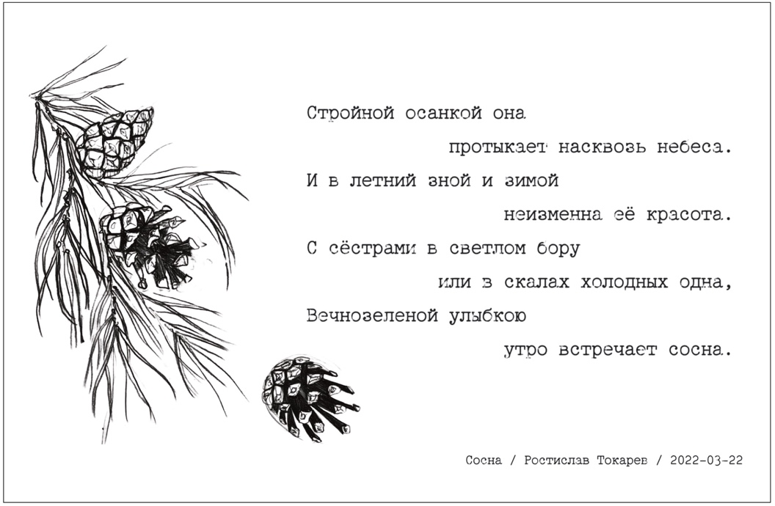



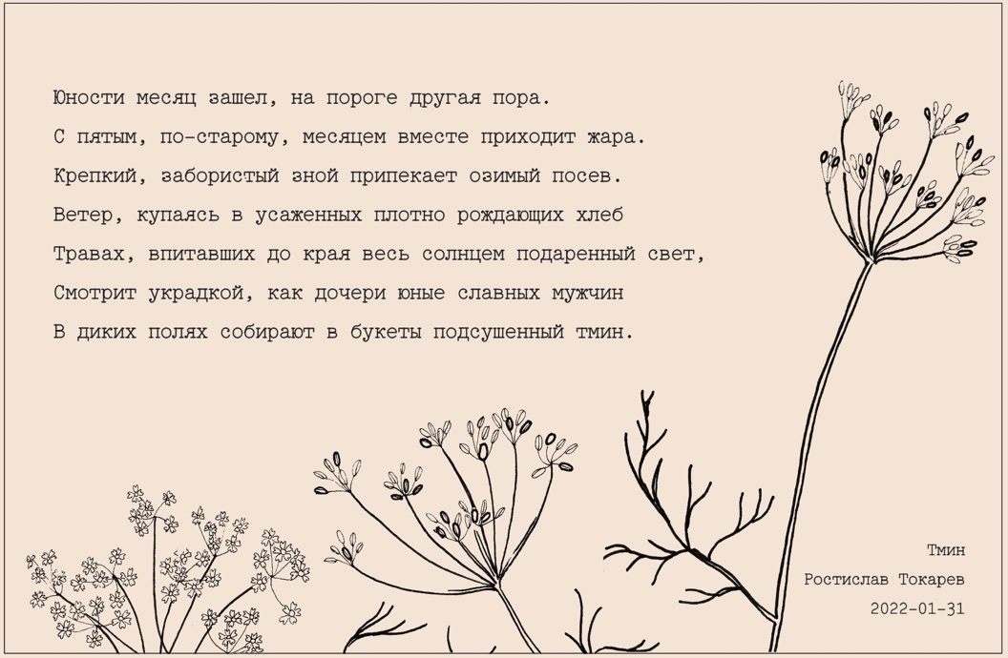



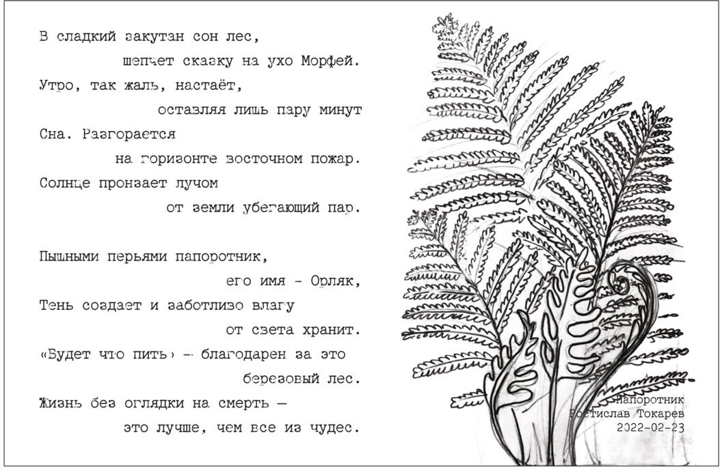



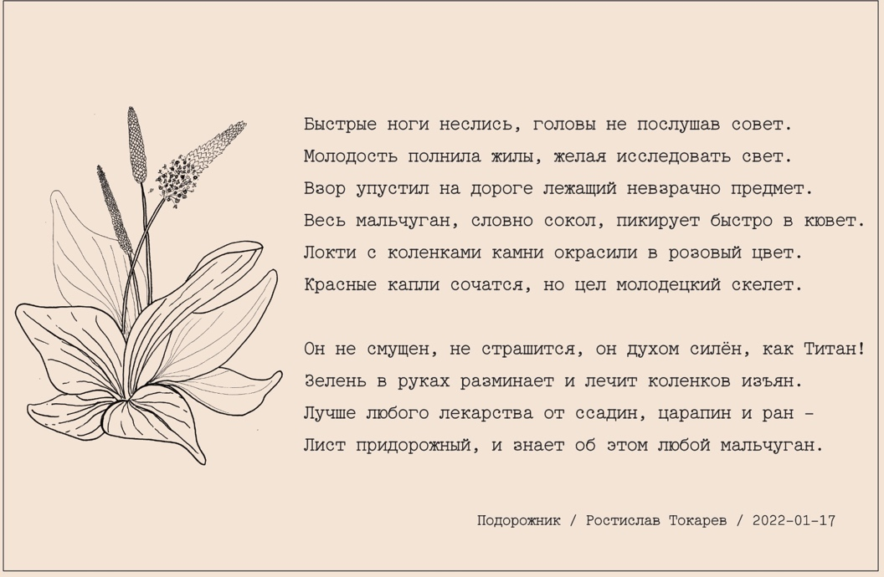



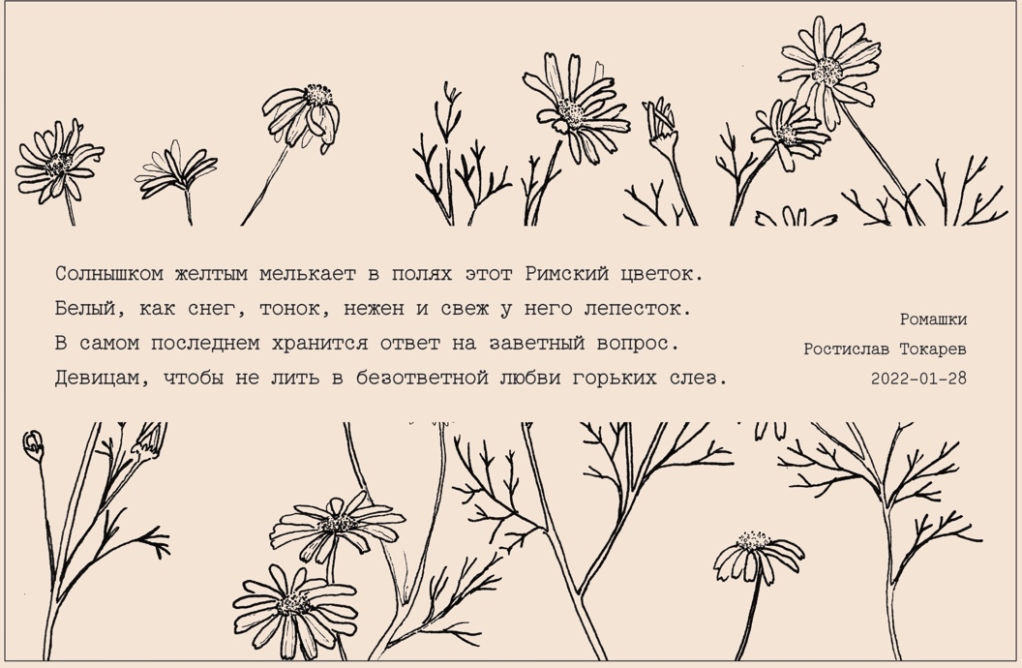



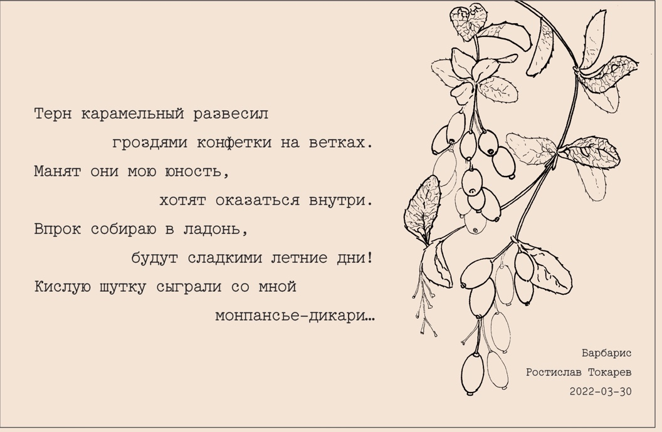



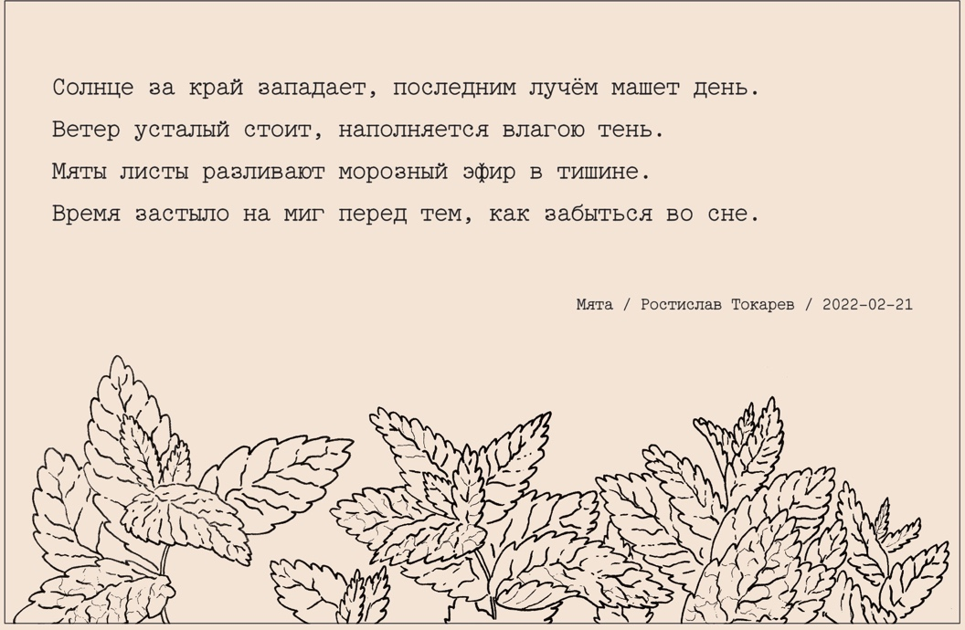



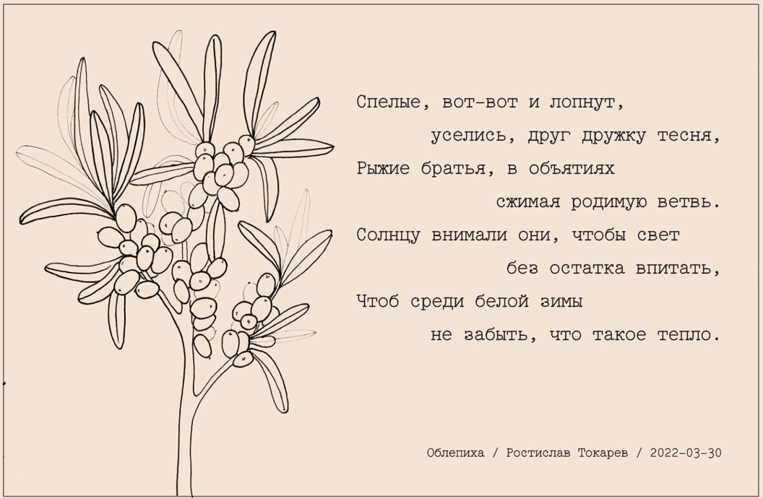



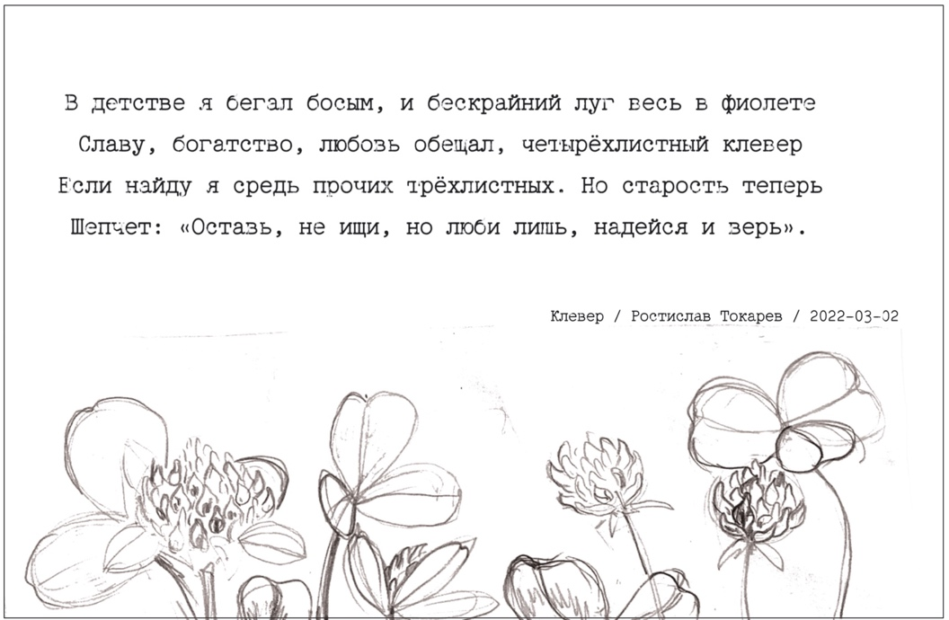



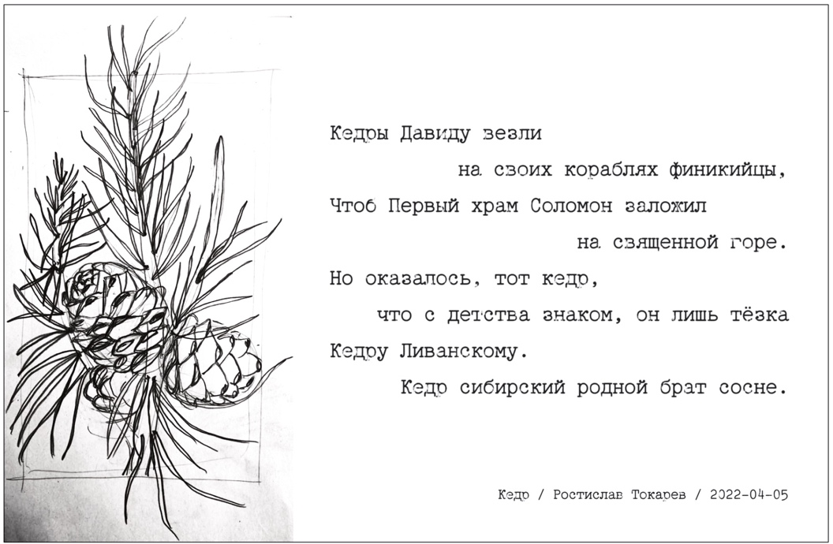



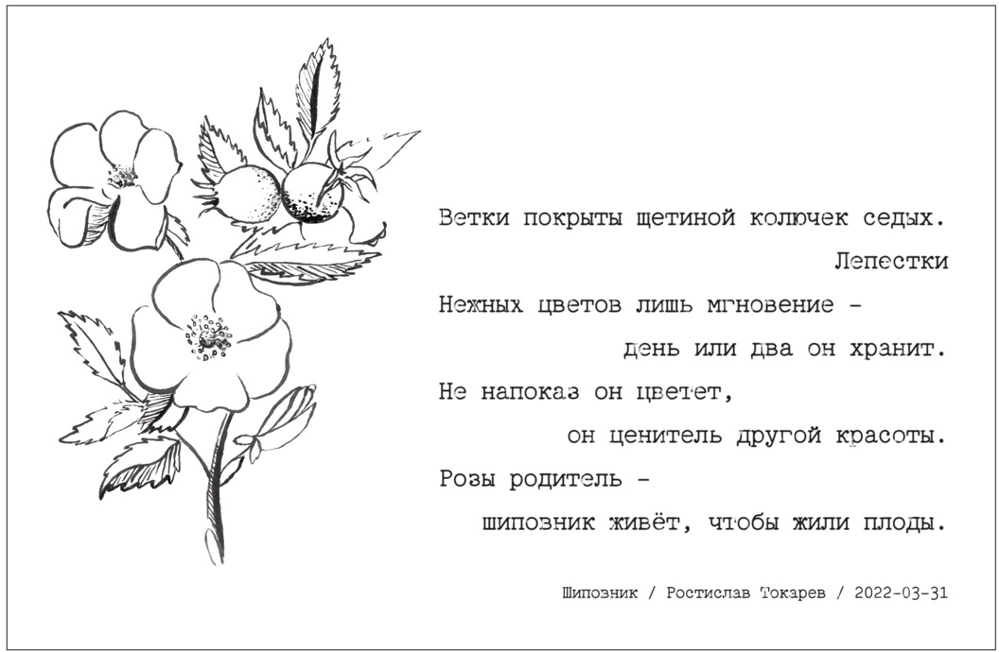



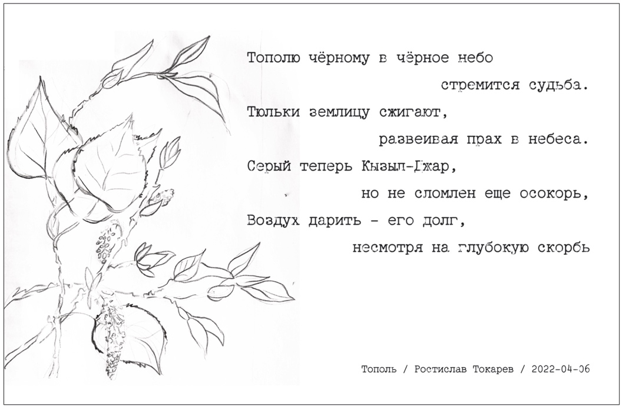



Вы можете воспользоваться листом из книги как почтовой карточкой, для этого вам необходимо сделать следующие шаги:

**Шаг №1** Аккуратно оторвите лист из книги. Руками, при помощи ножниц или канцелярского ножа

**ШАГ №2** Заполните данные отправителя

Данные отправителя заполняются в верхнем левом углу по шаблону:

*От кого: Иванова Ивана Ивановича*

*Откуда: 123456 ул. УЛИЦА, д. 78 кв(оф). 90 , г. Город, Страна*

Адрес заполняется в следующем порядке:

Индекс – это 6 цифр (номер почтового отделения)

Улица, дом и помещение в нем (квартира или офис)

Населенный пункт, район, область, страна.

**ШАГ №3** Заполните данные получателя

Данные получателя заполняются в нижнем правом углу (по образцу, как для отправителя)

Продублируйте индекс получателя в нижнем левом углу

Пишите цифры, обводя пунктирные линии по образцу:

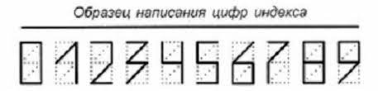

**ШАГ №4** Купите и наклейте марки

Купить марки можно в почтовом отделении.

Спросите почтового работника, на какую сумму вам необходимо купить марки (сумма зависит от того куда вы отправляете карточку: по России или за границу)

Наклейте марки в верхнем левом углу карточки

**Шаг №5** Сбросьте карточку с заполненными данными и приклеенными марками в почтовый ящик для отправлений (обычно он находится возле почтового отделения).

Пример заполненной карточки:

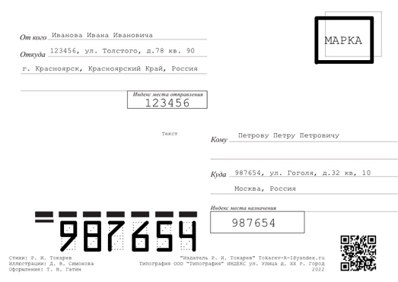

Литературно-художественное издание

Токарев Ростислав Иванович

ГЕРБАРИИ

Иллюстрации: Симонова Д. В.

Оформление: Гатин Т. Н.

Подписанно в печать дд.мм.гггг Формат 70х90 1/32.

Усл. печ. л. 1,83. Тираж 500 экз. Заказ №______

Издатель Р. И. Токарев

ООО «Типография» ул. Улица, д.ХХ, оф. ХХ, г. Город

Красноярск

2022